# 4. Какие модели называются адекватными? Приведите схему обеспечения адекватности модели.

Модель называется адекватной, если она является точным представлением реальной системы для конкретных целей исследования.

В процессе проверки адекватности модели входят такие процессы, как **валидация** и **верификация:**

**Валидация –** процесс позволяющий установить, является ли имитационная модель (концептуальное описание) точным представлением системы для конкретных целей исследования.

**Верификация –** процесс проверки компьютерной программы (модели), позволяющий установить, правильно ли концептуальное описание модели преобразовано в компьютерную модель.

При проверки адекватности модели следует учесть **некоторые особенности:**

* Реальная система может еще не существовать, а лишь находиться в разработке;
* Абсолютно адекватных моделей быть не может, модель разрабатывается для определенных целей исследования;
* Модель адекватная для одних целей, может быть неадекватна для других целей;
* Процесс проверки адекватности модели все равно упирается в «человеческий фактор», критерии оценки правильности модели включают в себя лица, принимающие решения («а судьи кто?»).

Схема обеспечения адекватности модели

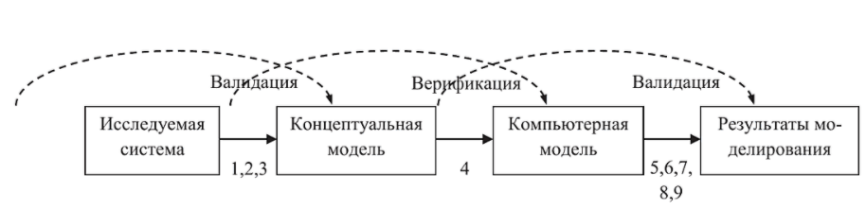

Цифрами под стрелками обозначены следующие этапы:

